**From:** Zdeněk Dlabola [mailto:z.dlabola@jobinovace.cz]   
**Sent:** Wednesday, December 19, 2018 2:32 PM  
**To:** Altmanová Alena <Alena.Altmanova@ceskafilharmonie.cz>  
**Subject:** Re: Objednávka leden 2019

Pěkný den, potvrzuji objednávku v této výši.

Pokojný den

Zdeněk Dlabola

JOB - spolek pro inovace

------ Původní zpráva ------

Od: "Altmanová Alena" <[Alena.Altmanova@ceskafilharmonie.cz](mailto:Alena.Altmanova@ceskafilharmonie.cz)>

Komu: "Zdeněk Dlabola" <[z.dlabola@jobinovace.cz](mailto:z.dlabola@jobinovace.cz)>

Odesláno: 19.12.2018 14:25:44

Předmět: Objednávka leden 2019

Dobrý den, pane Dlabolo,

prosím o potvrzení objednávky služeb na měsíc leden na částku 87 844 kč, viz rozpis níže.

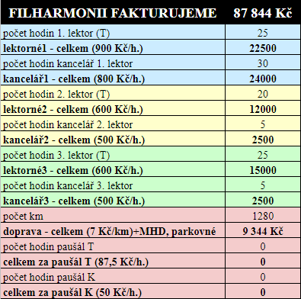

Děkuji a přeji pěkný den.

**Alena Altmanová**  
Oddělení vzdělávacích programů



Rudolfinum, Alšovo nábřeží 12, 110 00 Praha 1   
T: +420 227 059 262, M: +420 776 733 290  
E: [alena.altmanova@ceskafilharmonie.cz](mailto:alena.altmanova@ceskafilharmonie.cz)  
[www.ceskafilharmonie.cz](http://www.ceskafilharmonie.cz)

[Facebook](http://www.facebook.com/ceskafilharmonie/) – [YouTube](http://www.youtube.com/user/CzechPhilharmonic) – [Twitter](https://twitter.com/CzechPhil)